游学路上的“鱼”与“渔”
14市场营销 陈兰君

美国之行已经过去了不少时日，其中说实话有着太多不舍和遗憾。20天的行程，20天不同的风景如走马灯般在我的脑海里轮转而过，恍如昨日。每一天，我都在感悟的路上，用这双懵懂又好奇的眼睛，环顾着熟悉的、陌生的大路小巷，不希望错过一点任何一点精彩。异国他乡， 每天上万步的路程，我和其他成员一起，横穿大小校园、参观美术馆、去到著名的景点，再体验不一样的美国课堂，充实并快乐着。
不过心情变换，我始终不忘初心，这次夏令营的报名之初，我就是先被“营销创新”课程吸引的。作为一名市场营销的专业生，也许是出于“职业病”，踏上美国的土地，我的思维已经不受控制地开始疯狂运转，不断对比着两国的市场环境差异，站在消费者的角度，试图用自己的意识去模拟一个大概的美国市场框架，分析出它的特点。同样这也是我这次社会实践的任务之一，为了要以美国为参考，对国内的餐饮服务业提出我的看法和建议。
在“专业化”的正文开始之前，万事都要先从简介我们这趟游学的行程开始。我个人在行程开始之前就已经给自己下了定义，既然是游学，那么必然是要抱着学习的态度，而不能纯粹地玩乐。我们的行程在地理上从洛杉矶出发，经过旧金山，去往拉斯维加斯。途中会参观三所名校——UCLA加州大学洛杉矶分校、UCB加州大学伯克利分校和STANFORD斯坦福大学。其中让我觉得很值得的还有去道奇场馆看了一场棒球赛，美术馆、博物馆和城市游览也是非常棒的了。每个人看世界的角度和眼光是不一样的，希望我接下来的文字能够让读者看到我眼中和其他成员们不一样的美国游学之行。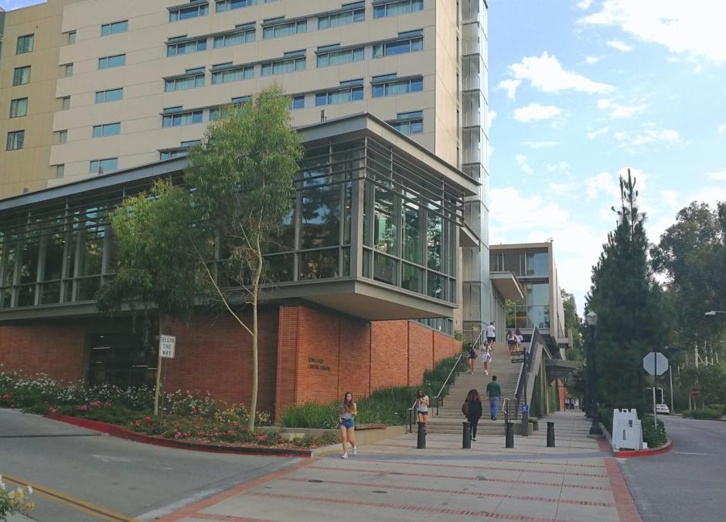图 1 UCLA大学学生餐厅
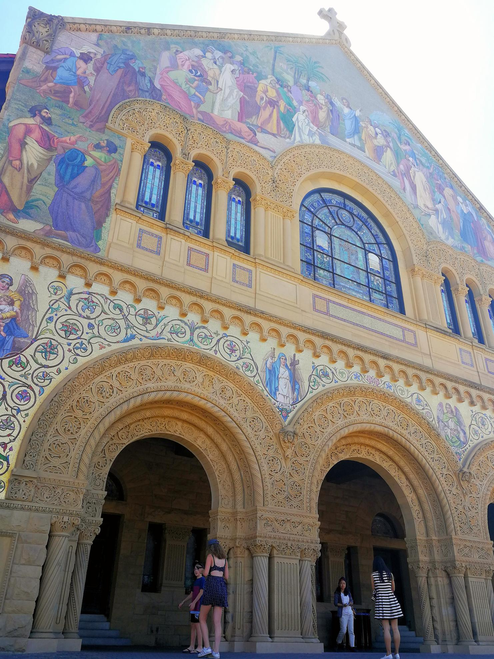图 2 斯坦福大学教堂
老师们常说，真正的教育是“授人以鱼不如授人以渔”。那么在我看来，这“鱼”就是上课的理论知识了。虽然没有进入正式的美国课堂，和美国同学一起听课，但是为我们授课的几位教授也是相当尽职了，为了防止我们中国学生又听不懂的，有的还带了助教特地来为我们翻译解释，课堂上也一直在活跃气氛，就算是有些严格的课堂要求也让人没什么抵触了，反而听得津津有味。对于我来说，大部分的课堂内容更接近于帮助我复习我学过的内容，但是课堂上提到的实例是更加本土化的例子，不同于国内老师对我们讲授课程是的泛泛而谈，听“本地人”来分析“本土产品”让人觉得更加详细真实，不仅加深了我对营销课程的熟悉程度，也让我感受到了异国人对于营销的看法态度，我想这或许对于我去学习真正的营销会有更多的帮助启迪。
从授课方式来说，大部分老师都会提出自己的课程要求，比如说不能一直低着头、不能玩手机等等。并且会有很多的互动，这些互动不仅在于布置课堂作业，更多的是希望我们这些围观的“吃瓜观众”（同行的成员中商科专业生简直凤毛麟角所以会听不懂）通过一些小例子或小游戏去懂得一些深奥的大道理，这样的方式比直接解释要有效的多，寓教于乐和适当的“嘲讽”让我们更加集中注意力去听课。
美国老师的PPT也非常简洁明了，白背景不花哨，图片不会很多，但是每张都用的恰到好处。老师少有板书，所写在白板和PPT上的都是重点或者小标题，不需要笔记，但是却要求根据这些小点，在心中串成一个大网络。所以总结来说，美国老师非常注重课堂效果，而国内的老师不得不说，有些过于“放任”学生了，当然了到底这些方式是好是坏，因人而异，只不过与我而言更喜欢美国的方式罢了。
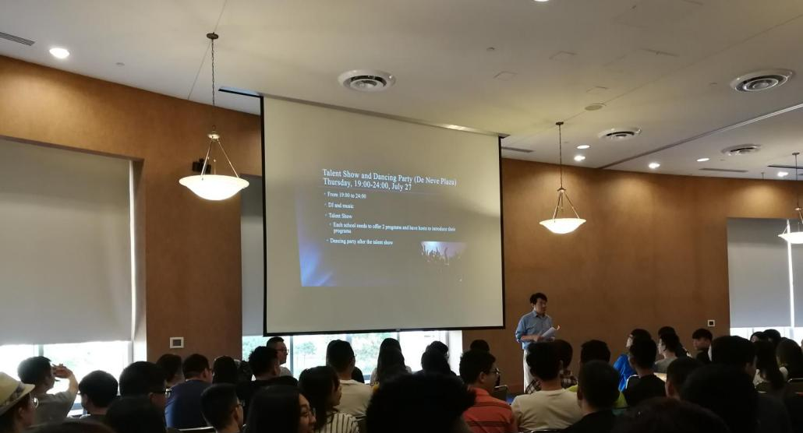图 73行程介绍会
而说到“渔”的话，大多数时候，其实根本没有老师来教给你，在这方面更多则是“偷师”。用眼睛看，用亲身来实践，得以感知和学习，“读万卷书，行万里路”也就莫过于此了。
我们在洛杉矶停留的时间最长，在UCLA大学的那段时间，我们有很多的自由时间去探索发现，不过出于出行的问题，我大多数的时间都花在大学所在的西木区范围内，这段时间几乎让我把周围的街道走了大半。西木区有很多四通八达的街道，尽管离繁华的市区有一定的距离，但是也不乏很多特色的小店，脱去了高楼大厦和缤纷霓虹的外衣，爱睡懒觉的我每天都很享受在洛杉矶的傍晚。这里明明身处夏天，却给人一种秋高气爽的快意，街边的人行道很宽敞，淋漓的小吃店和露天卡座，非常适合散步逛街。
个人来说，我觉得露天卡座是非常棒的就餐环境，但是这大大地受到街道宽度和天气等因素的影响，在国内的确难以摆设，是件令人遗憾的事。不过美国的餐饮服务业值得国内学习的远远不止这一点，餐饮服务业有什么特点和优势也是我暑期社会实践考察的重点之一，有了我个人以前在日本的游学经验，研究起来可以说也有点得心应手。
美国的餐饮业，我想通过以下几点跟大家分享我的感受和所得，从我能接触到的案例总结来说，“试吃”、“自助”和“环保”这三点是最突出的。
“试吃”这一点可以说是深得我心了，我们在美国游学期间，遇到了很多家甜品店都有试吃的安排。比如说冰淇淋店中，如果纠结于不知道选择哪一种口味，店员会拿出试吃小勺挖一勺给顾客品尝，你甚至可以把所有的口味尝个遍再决定购买哪种。再比如曲奇店中，在进门的位置摆放着一个专门试吃的小柜子，装有切成小块的试吃产品，柜子上还摆放着公用小夹子和小纸杯，用于夹取和盛放，同时还有配套的纸巾和垃圾桶。这样的“试吃”环节不仅安全卫生，而且很人性化，贴心又亲切，可以大大拉进顾客和店家的距离，提高商家的亲和力，增加服务互动的频率，为“微笑服务”创造更多的机会。同时最重要的一点是，这样的“试吃”安排，与国内超市常见的服务员端着小盘子上前请你试吃的方式相比，不会给顾客一种推销的压迫感，相反给出了更多自由选择的空间。与国内常见的“试吃”安排相比，我觉得美国这边的做法更贴近于“营销”，而国内的做法则偏向于“推销”，两者的关键区别可以说是谁为顾客考虑得更多。
“自助”这一点，我更愿意去说顾客的方面。很多人可能都知道，国外的许多餐饮店，尤其是快餐行业中，是要求顾客自己收拾餐具的，也就是自行回收分类垃圾。在我看来，就像是“有享受就要有付出”一样，美国的许多店铺给予了顾客大部分的选择权利，将环节分解开来，让顾客得以自由组合，最简单常见的例子就是在快餐店里自己打饮料和冰块，自取蘸料，同时堂食的顾客在就餐后需要自己清理餐后垃圾。于店家而言，这样不但加快了服务效率，也可以降低点餐的出错率，还可以减少打扫需要分配的人力；而于顾客而言，我想没有什么比自由选取更好的了，“自己动手丰衣足食”，不用麻烦别人就能完成的事情，何乐而不为呢？有的中国人可能觉得这样的方式过于麻烦，想要丢给服务生一并完成，就这点我想说，当你习惯这种方式以后，也就觉得没什么了，毕竟优秀服务的附加值可是要顾客自己掏腰包的。相比之下，这样的方式对想要节省成本的买卖双方都是好事呢？
最后“环保”，也是我认为最重要的一点。我们在美国的角角落落，用到的包装大多都是可回收易降解的材料制成的，并且垃圾桶也大多是分类的，这与我在日本时遇到的情况不尽相同，也可以说目前大部分发达国家都是这样安排。环保，在这样的国家，已经是深入人心的一个意识了。在我去过的异国中，中国毫无疑问是环保意识最差的，街道上的分类垃圾桶形同虚设，美国和泰国街道上的垃圾桶有时是不分类的，而在日本，大街上鲜少有垃圾桶，街道很干净整洁，垃圾分类也很严格。我想环保这个问题，也许正是中国与发达国家之间的一道鸿沟，从店家到顾客，每个人的环保意识都应该加强，而这个过程中，我认为店家是可以作为引导者的角色出现的，如果店家本身就很注意环保，在消费环境中做出很多环保的举措和提示，那么顾客就会自然而然地接受这样的理念，潜移默化地加深自身的环保意识并将其宣传扩散。而国内的市场现状来说，成千上万的商家对于“环保”问题置若罔闻，环保的正道还是长路漫漫，来日方长啊。
除了日常能够接触到的餐饮业，美国游乐园也是让我非常佩服的成功营销案例之一。这次的游学安排我们这些“小年轻”去了两大“网红游乐园”——环球影城和迪士尼。这些游乐园的经营都令我啧啧称奇，他们的运营理念中都不约而同的有着同样的一点，那就是真实还原。在我过去学过的营销学知识中，老师不知多少次强调：“顾客是很容易被环境左右的群体，如果环境足够好，那么就会让顾客觉得这一次购物消费非常‘应景’，消费体验也就自然就好了。”就我有限的经历来说，美国的游乐园是把环境营销这一点做的淋漓尽致的了。
无论是环球影城或是迪士尼，其实都没有生理极限的游乐设施，更多的是通过多种感官来引发“刺激”的感觉，这其中又以视听两大感官为甚。环球影城中我玩过的项目都有很多可圈可点之处，是我从未有过的体验，比如说第一视角的超真视屏、与视屏同步的颠簸、热弹飞来时扑面的热感、模拟下雨时的淅淅沥沥等等，与国内知名的常州恐龙园、苏州乐园等都是大不相同的，有别于生理极限的蹦极、跳楼机等游乐设施，这种多维游乐设施让我耳目一新，可谓是回味无穷。在日本豪斯登堡的游乐设施中有类似的项目，但是我个人认为，美国的游乐园要更胜一筹，给我耳目一新的感觉。
迪士尼的童话世界是世界文明的，其中最让我佩服就是人偶的安排。现在的游乐园都有很多身穿人偶服的人与人合影的安排，但是在我看来几乎没有像迪士尼一样还原的存在。在美国迪士尼之前，我曾去过香港迪士尼，但当时并没有很大的感触，直到我去了美国迪士尼，才真正感受到人偶的魅力。迪士尼的人偶扮演者要求还原角色在影片中的形象甚至性格，出人意料的，他们做到了。逗趣、调皮或是可爱、傲娇，那些稀奇古怪的性格都不在话下，被扮演者拿捏地很得当，即使是走在去换班的路上，这些人偶也不会忽视路人炽烈的目光，仿佛自己就是那个角色，而不是带着头套的另一个人。
环境营销恐怕是最考验商家用心程度的部分了，成本或许是一块很大的绊脚石，可我觉得这并不会真正成为顾客与商家沟通的存在，环境不仅是顾客消费体验的关键因素，也是商家向顾客倾诉、对话的桥梁，有许多小店之所以被当做成功的营销案例，正是因为他们通过环境来与顾客交朋友，向顾客展示自己的品味、性格和爱好，吸引着广大的同好们。我的学习总结中，一向将环境和产品作为营销的两大关键因素，在经过美国游学之后，我更加坚定了我的认知，并且希望日后能够渠道更多不同的地方，深入地研究这两点。
美国的这些景点服务业在环境的安排与设计上都会以顾客的体验为第一出发点，站在顾客的第一视角，为顾客创造身临其境的感觉，这正是我所说的“真实还原”。这是他们的经营理念，也同样是他们赖以生存的卖点。国内的市场中，这一点做的尚且不够，我们的商家大多还处于与顾客隔绝的状态中，大多数与顾客的沟通局限于日常询价和走形式的回访。如果有机会，我想要提醒这些“云里雾里”的商家们，若与顾客隔层纸，这层纸终究要变成厚玻璃，隔着有色玻璃，商家想传达的难免就要变味了。中国式营销，还是要多从顾客角度出发，由“推”变“拉”。
美国这趟游学，于己而言，收获颇丰。这里开放，不光在于空间，更在于心理。当你跳脱出固定的条条框框，走在路上，哪里都是不一样的风景。营销的境界，不过是利用这一路上的一草一木，创造出一花一世界，引人入境，不施花言巧语，却也心有灵犀一点通。一个转角，一处墙面，亦或一条长椅的椅背，都是营销的平台。案例千千万，不一定需要有人为你讲解，师傅领进门，修行看个人。
一趟游学的价值，你将它看做愉悦的旅行也好，当做学习的良机也罢，又怎么能用任何一种货币或标准单位去衡量。这一篇的片面，也不尽能表达我的所悟。行文至此，该说的、想说的大抵也都说完了，笔者能力有限，有太多不能用言语表述的只能寄托于图片和字里行间的小细节，望读者能够自己去体会，如果有机会，自己去看看是再好不过了。
世界这么大，来一趟游学吧！
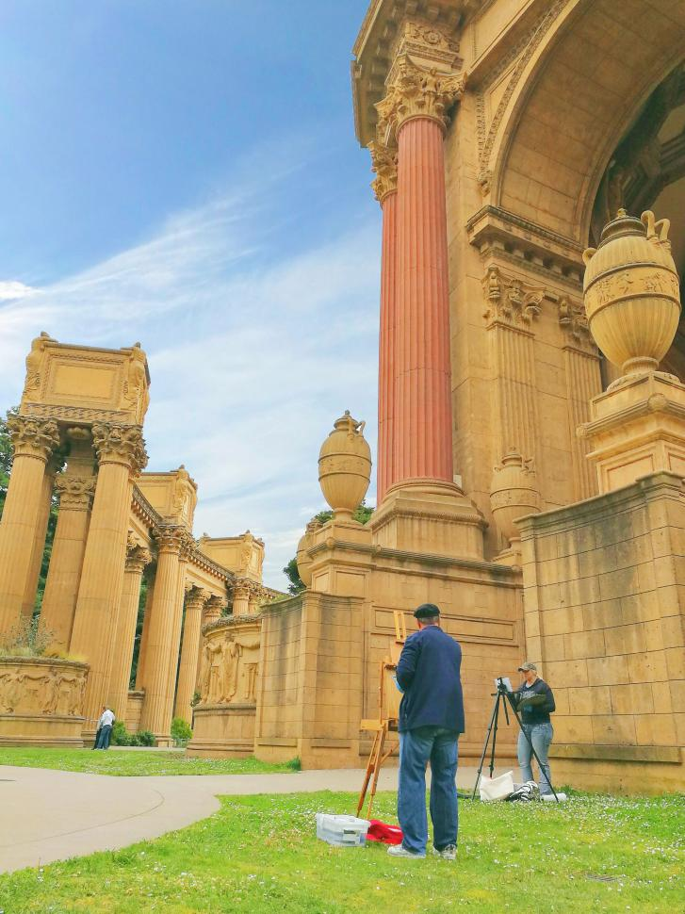图 4 博览会遗址

